**APOSTILA E GITHUB**

**Aluno: Max Manoel**

**IA: Chatgpt**

 **Criando uma Conta no GitHub Online:**

O GitHub Online é a plataforma baseada na web onde você gerencia repositórios, faz commits, pull requests, entre outras atividades. Para criar uma conta:

**Acesse o site do GitHub**:

1.Abra o seu navegador e vá até <https://github.com>.



**2.Clique em "Sign up" (Criar conta)**:

* No canto superior direito da página, clique em **Sign up** (ou "Cadastre-se").

**3.Preencha os dados de cadastro**:

* **Username**: Escolha um nome de usuário único para sua conta.
* **Email**: Insira seu endereço de e-mail.
* **Password**: Crie uma senha segura.
* **Verify your account**: Complete a verificação para garantir que você não é um robô (pode ser uma verificação por CAPTCHA ou outro método).

**4.Verifique seu e-mail**:

* + GitHub enviará um e-mail de confirmação. Abra a mensagem e clique no link de verificação para ativar sua conta.

**5.Pronto para começar!**:

* + Após a verificação, você pode acessar sua conta GitHub Online, criar repositórios, fazer commits e colaborar em projetos.

**Como Criar um Repositório no GitHub Online e no GitHub Desktop**

Agora que você tem uma conta no GitHub, o próximo passo é criar um **repositório**, que é onde seu código será armazenado. Vamos ver como criar um repositório no **GitHub Online** (na interface web) e no **GitHub Desktop**.

**Criando um Repositório no GitHub Online:**

1. **Acesse o GitHub Online**:
   * Vá para <https://github.com> e faça login com suas credenciais.

**2.Criar um novo repositório**:

* Após fazer login, vá para a página inicial do GitHub. No canto superior direito da página, clique no ícone de **+** (ao lado do seu avatar) e selecione **New repository**.

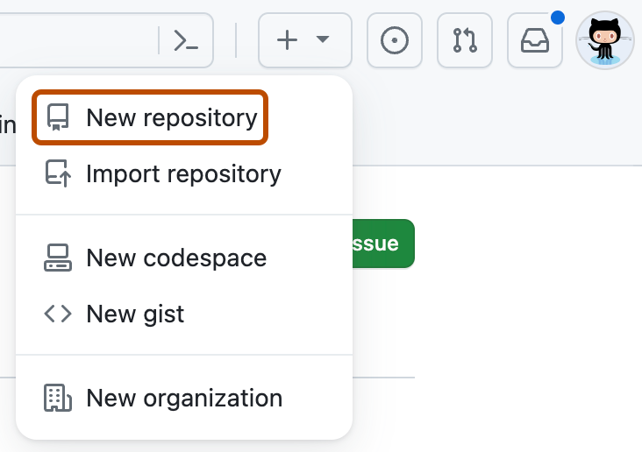

**3.Preencha as informações do repositório**:

* **Repository name**: Dê um nome para seu repositório. Esse nome deve ser único no seu perfil.
* • **Description** (opcional): Você pode adicionar uma descrição para explicar do que se trata o projeto.
* • **Public/Private**: Escolha se o repositório será **público** (qualquer pessoa pode ver) ou **privado** (somente você e as pessoas que você convidar podem ver).
* • **Initialize this repository with a README**: Marque essa opção se você quiser adicionar automaticamente um arquivo README.md, que geralmente contém informações sobre o repositório.
* • **Add .gitignore** (opcional): Você pode escolher um template de .gitignore para evitar que certos arquivos sejam versionados. Por exemplo, se for um projeto em Python, você pode escolher o template para Python.
* • **Choose a license** (opcional): Se quiser, você pode escolher uma licença para o projeto. Licenças como MIT, GPL, etc., definem como o código pode ser usado por outras pessoas.

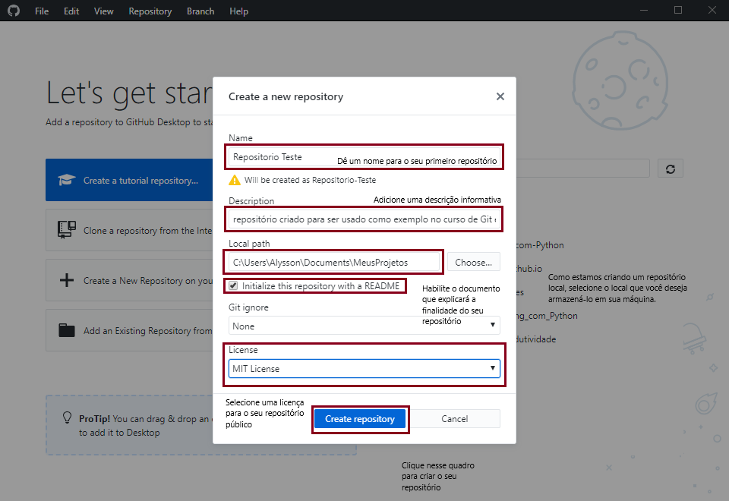

**4.Criar o repositório**:

* + Após preencher as informações, clique no botão **Create repository**.

Agora você tem um repositório criado no GitHub Online! Você pode adicionar arquivos a ele, fazer commits e começar a trabalhar no seu projeto.

**Criando um Repositório no GitHub Desktop**

Agora, vamos ver como criar um repositório usando o **GitHub Desktop**. Isso é útil para quem prefere trabalhar em um ambiente de desktop sem precisar usar a linha de comando.

**1.Abra o GitHub Desktop**:

* Inicie o aplicativo **GitHub Desktop** que você já instalou e configurou.

**2.Criar um novo repositório**:

* No GitHub Desktop, clique em **File** no canto superior esquerdo e, em seguida, em **New repository**.

3.**Preencha as informações do repositório**:

* **Name**: Dê um nome para o repositório.
* **Local Path**: Escolha a pasta no seu computador onde o repositório será armazenado.
* **Description** (opcional): Adicione uma descrição para o repositório.
* **Initialize this repository with a README**: Marque essa opção se quiser que o repositório já tenha um arquivo README.md inicial.
* **Git Ignore** (opcional): Escolha um template de .gitignore se necessário.
* **License** (opcional): Escolha uma licença para o repositório, se necessário.

4. **Criar o repositório**:

* Após preencher as informações, clique em **Create repository**.

**5.Publicar no GitHub Online:**

* Após criar o repositório localmente, o GitHub Desktop exibirá a opção de **Publish repository** (Publicar repositório) na parte superior.
* Clique em **Publish repository**, e o repositório será criado no GitHub Online e ficará disponível para você e outras pessoas que você convidar.
* Defina se o repositório será **público** ou **privado** antes de publicar.

**Explicação final Trabalhando no Repositório**

**GitHub Online:**

* **Fazer upload de arquivos: Vá até seu repositório no GitHub Online, clique na opção Add file e depois em Upload files. Selecione os arquivos do seu computador e clique em Commit changes.**
* **Criar branches e pull requests: Você pode criar novas branches diretamente na interface web e, depois, fazer pull requests para integrar as mudanças feitas a essas branches.**

**GitHub Desktop:**

* **Adicionar arquivos: Após criar o repositório no GitHub Desktop, basta adicionar os arquivos ao diretório do repositório no seu computador. O GitHub Desktop detectará as alterações.**
* **Fazer commits e push: No GitHub Desktop, clique em Changes para ver os arquivos modificados. Adicione uma mensagem de commit e clique em Commit to main. Depois, clique em Push origin para enviar suas alterações para o GitHub Online.**